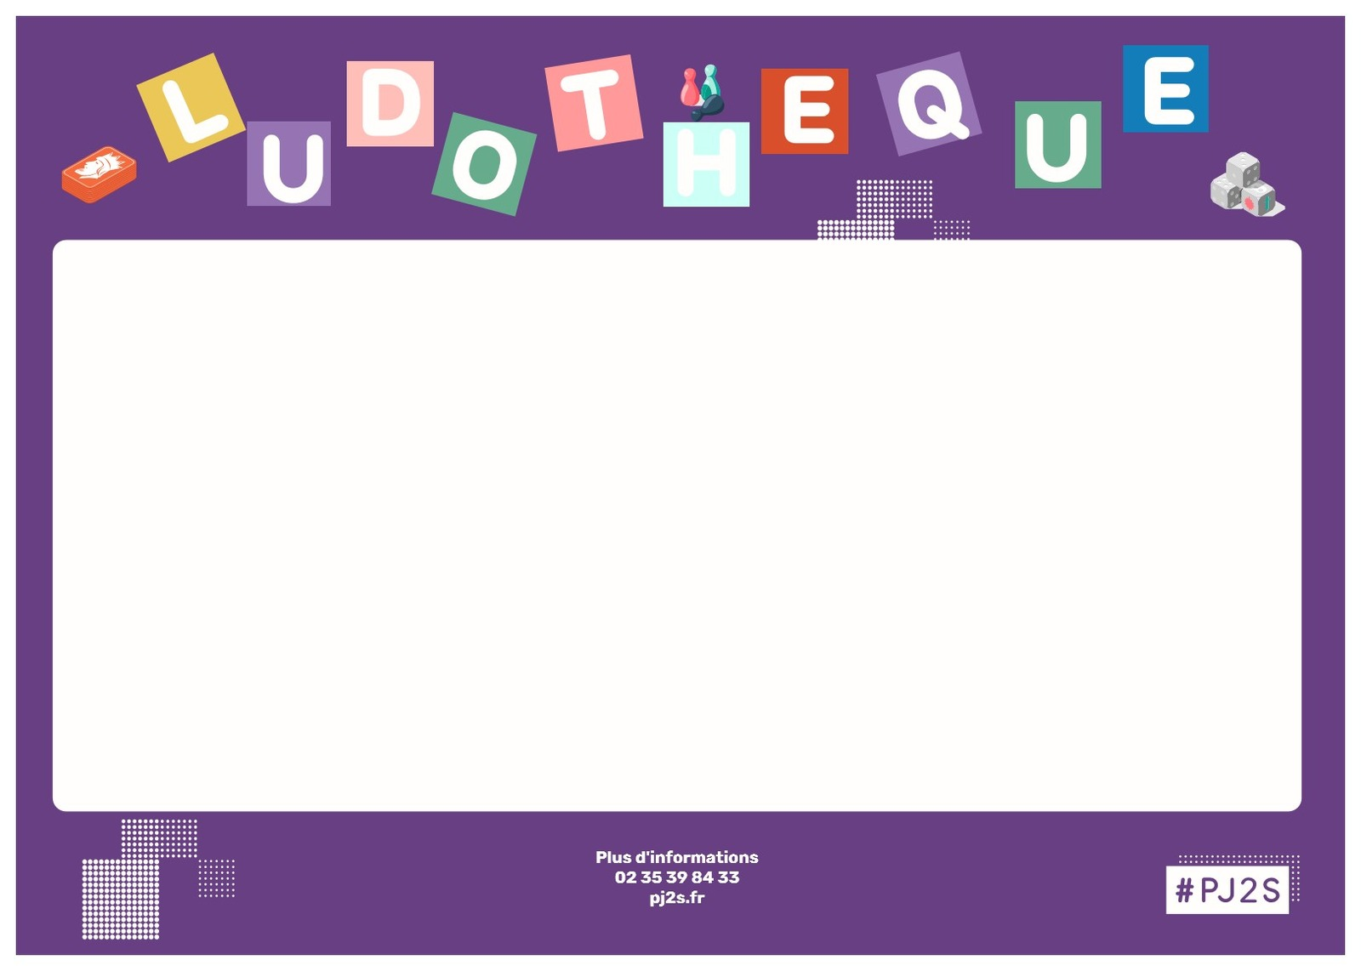

VENDREDI 20 MARS 2026
Soirée jeux
De 18h à 21h30

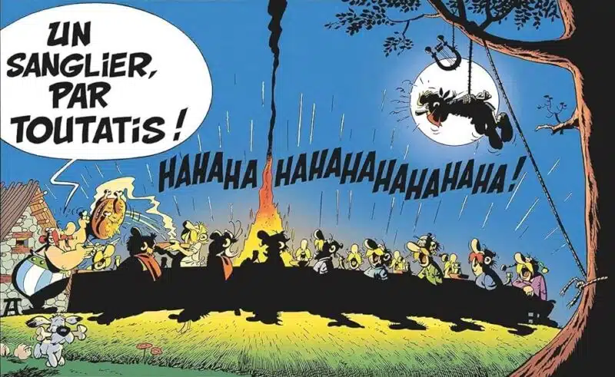
Amenez votre pique-nique !
Entrez dans la bulle…Ici le héros c’est vous !

Entrée gratuite, sans réservation.
Les enfants sont sous la responsabilité d’un adulte.

